十二、软件问题报告

1．登记号 1
2．登记日期 1
3．问题发现日期 1
4．活动 2
5．状态 2
6．报告人 2
7．问题属于什么方面 2
8．模块/子系统 2
9．修订版本号 2
10．磁带 3
11．数据库 3
12．文件号 3
13．测试用例 3
14．硬件 3
15．问题描述/影响 3
16．附注 3

1．登记号
Hetong01

2．登记日期
2018-12-18

3．问题发现日期
2018-12-17

4．活动
单元测试阶段
功能点：合同会签

组装测试阶段
功能点：审核

5．状态
各个功能点测试完毕
测试修改完成，重新测试修改已无故障

6．报告人
第五组

7．问题属于什么方面
模块的问题
对功能需求理解错误导致程序上的问题

8．模块/子系统
Menu.cpp——void menu::OnBnClickedButton8()
Huiqian.cpp——void huiqian::OnBnClickedOk()

9．修订版本号
1

10．磁带
【包含有问题的模块的主程序库的磁带的标识符。】

11．数据库
无

12．文件号
1

13．测试用例
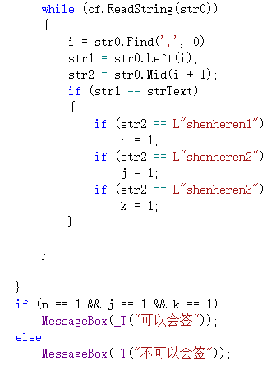
之前会签并没有去判断能否会签，也就是按钮在并没有审核后点击都是可以会签
之前这个功能没有实现，判断三个审核人都显示审核通过后才可以会签显示可以会签
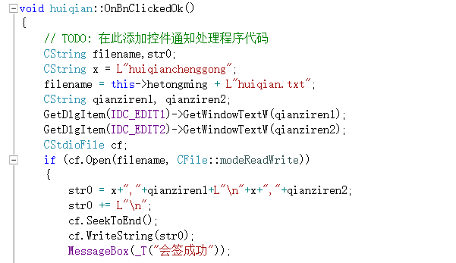
CString x = L"huiqianchenggong";
->
str0 = x+","+qianziren1+L"\n"+x+","+qianziren2;
x要在之前声明直接在str0中强制类型转换会报错
这个在其他功能模块时也发生过类似错误

14．硬件
【发现错误时所使用的计算机系统的标识。】

15．问题描述/影响
问题在于对模块功能点理解不全面，导致组装测试阶段在没有审核后就进行会签
对合同管理系统从初步立项开始每个人并不是很理解合同管理的具体功能需要查看文档
前期以为做web延期进行代码实现

16．附注
无

十三、软件修改报告

1．登记号 1
2．登记日期 1
3．时间 2
4．报告人 2
5．子系统名 2
6．模块名 2
7．“软件修改报告”的编号 2
8．修改 2
9．修改描述 2
10．批准人 2
11．语句类型 2
12．程序名 2
13．老修订版 2
14．新修订版 2
15．数据库 2
16．数据库修改报告 2
17．文件 2
18．文件更新 2
19．修改是否已测试 2
20．“软件问题报告”是否给出问题的准确描述 2
21．问题注释 2
22．问题源 2
23．资源 2

1．登记号
Hetong01

2．登记日期
2018-12-18

3．时间
2018-12-17

4．报告人
沈逸君

5．子系统名
Huiqian

6．模块名
Menu.cpp——void menu::OnBnClickedButton8()
Huiqian.cpp——void huiqian::OnBnClickedOk()

7．“软件修改报告”的编号
1

8．修改

9．修改描述
添加判断可以会签的功能

10．批准人
第五组

11．语句类型

12．程序名
Menu.cpp huiqian.cpp

13．老修订版
无

14．新修订版
01

15．数据库
无

16．数据库修改报告
无

17．文件
Clotheshiqian.txt
Clothesshenhe.txt

18．文件更新
01

19．修改是否已测试
修改通过测试

20．“软件问题报告”是否给出问题的准确描述
是

21．问题注释
问题在于对模块功能点理解不全面，导致组装测试阶段在没有审核后就进行会签
对合同管理系统从初步立项开始每个人并不是很理解合同管理的具体功能需要查看文档
前期以为做web延期进行代码实现等

22．问题源
软件需求说明书，和详细设计说明书

23．资源
无

